SUPPLEMENTARYMATERIALS – ДОПОЛНИТЕЛЬНЫЕМАТЕРИАЛЫ

Spatial distribution of organic matter and nitrogen in Entic Podzols of the Prioksko-Terrasny Reserve and its relationship with the structure of forest phytocoenoses

Пространственное распределение органического вещества и азота в дерново-подбурах Приокско-Террасного заповедника и его связь со структурой лесных фитоценозов

Irina Priputina, Gulfina Frolova, Vladimir Shanin, Tatiana Mjakshina, Pavel Grabarnik
И. В. Припутина, Г. Г. Фролова, В. Н. Шанин, Т. Н. Мякшина, П. В. Грабарник

EurasianSoilScience. 2020. № 8
Почвоведение.2020. № 8

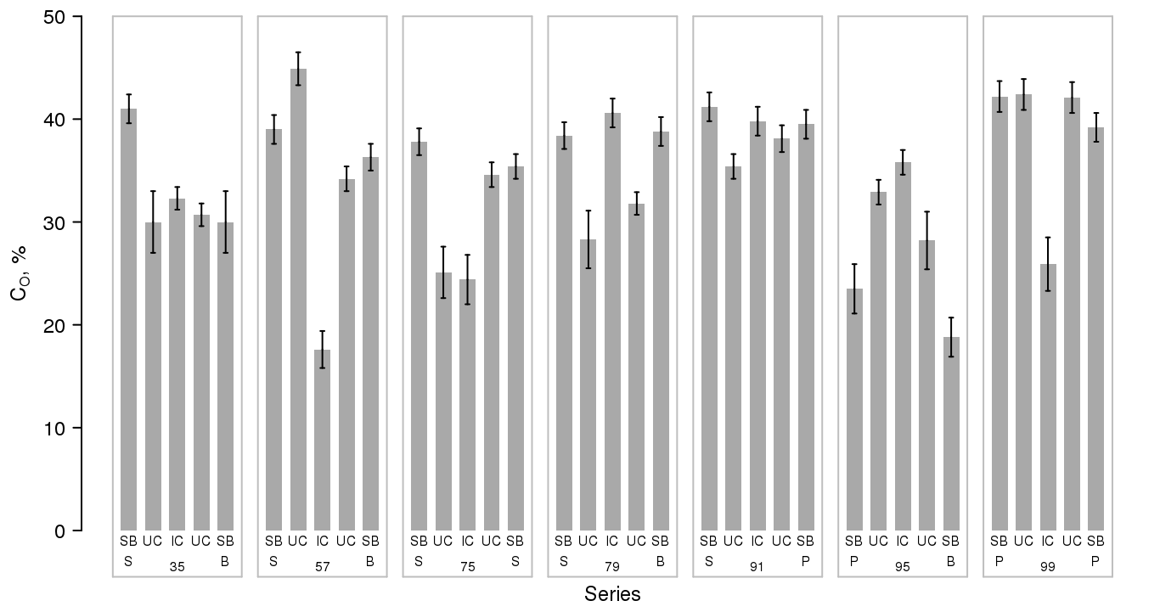

Fig. S1. The content of Corg in the O horizon of the Entic Podzols of the Prioksko- Terrasny Reserve (whiskers – determination method error). Numbers on the graph – codes of soil sampling series between two neighboring trees; SB – points of sampling near the stem, UC – under the crown, IC – in the inter-crown space; S – Spruce, B – Birch, P –Pine.
Рис. S1. Содержание Сорг в горизонте O дерново-подбуров Приокско- Террасного заповедника (усы – ошибка метода определения). Номера на графике – условные номера трансект, заложенных между парами соседних

деревьев; SB –точки опробования вблизи комля, UC – под кроной, IC – в межкроновом пространстве; S – ель, B – береза, P – сосна.

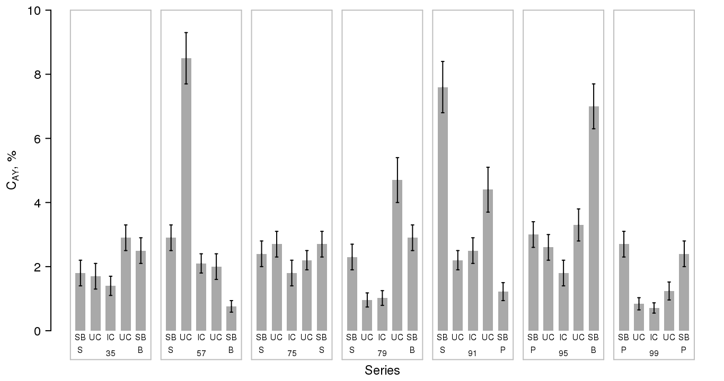

Fig. S2. The content of Corg in the AY horizon of the Entic Podzols of the Prioksko- Terrasny Reserve (whiskers –determination method error). Numbers on the graph – codes of soil sampling series between two neighboring trees; SB – points of sampling near the stem, UC – under the crown, IC – in the inter-crown space; S – Spruce, B – Birch, P – Pine.
Рис. S2. Содержание Сорг в горизонте AY дерново-подбуров Приокско- Террасного заповедника (усы – ошибка метода определения). Номера на графике – условные номера трансект, заложенных между парами соседних деревьев; SB –точки опробования вблизи комля, UC – под кроной, IC – в межкроновом пространстве; S – ель, B – береза, P – сосна.

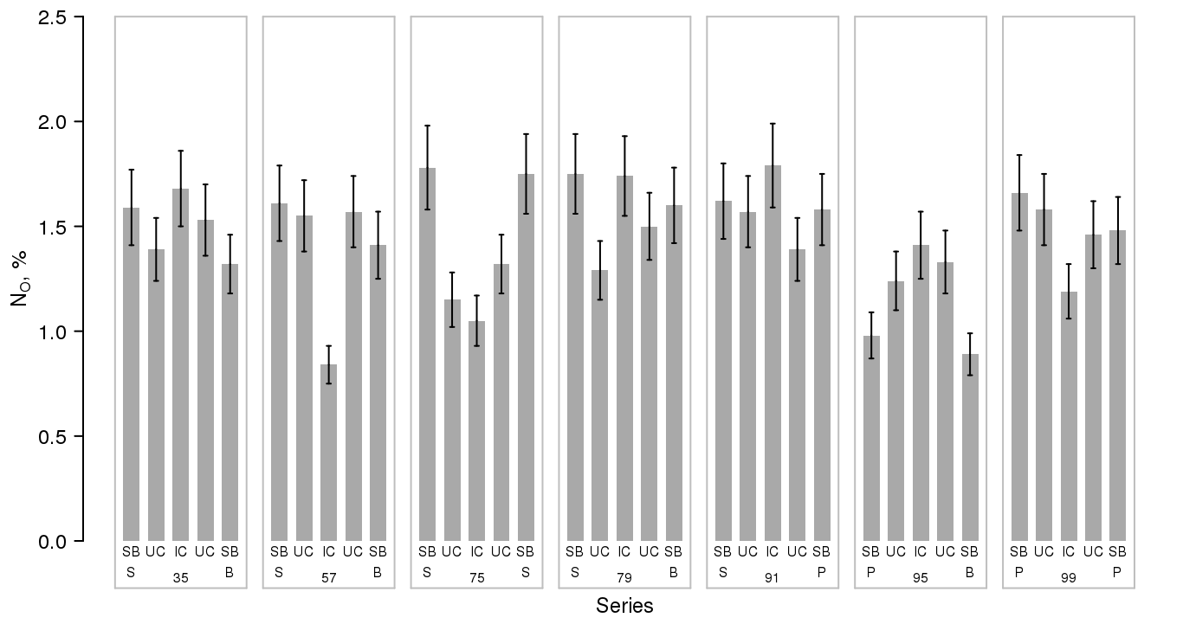

Fig. S3. The content of Ntot in the O horizon of the Entic Podzols of the Prioksko- Terrasny Reserve (whiskers –determination method error). Numbers on the graph – codes of soil sampling series between two neighboring trees; SB – points of sampling near the stem, UC – under the crown, IC – in the inter-crown space; S – Spruce, B – Birch, P – Pine.
Рис. S3. Содержание Nобщ в горизонте O дерново-подбуров Приокско- Террасного заповедника(усы – ошибка метода определения). Номера на графике – условные номера трансект, заложенных между парами соседних деревьев; SB –точки опробования вблизи комля, UC – под кроной, IC – в межкроновом пространстве; S – ель, B – береза, P – сосна.

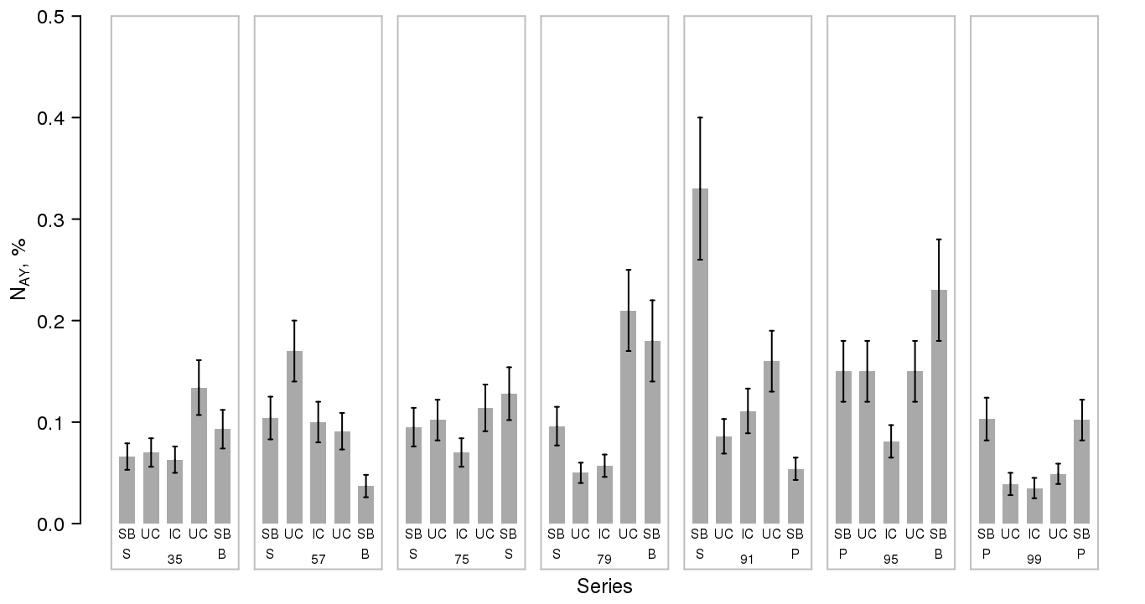

Fig. S4. The content of Ntot in the AY horizon of the Entic Podzols of the Prioksko- Terrasny Reserve (whiskers –determination method error). Numbers on the graph – codes of soil sampling series between two neighboring trees; SB – points of sampling near the stem, UC – under the crown, IC – in the inter-crown space; S – Spruce, B – Birch, P – Pine.
Рис. S4. Содержание Nобщ в горизонте AY дерново-подбуров Приокско- Террасного заповедника (усы – ошибка метода определения). Номера на графике – условные номера трансект, заложенных между парами соседних деревьев; SB – точки опробования вблизи комля, UC – под кроной, IC – в межкроновом пространстве; S – ель, B – береза, P – сосна.

